1. 服务器上需要开启自动启动的服务有：
   1. Distributed Transaction Coordinator
   2. ASP.NET 状态服务
2. 配置DTC
   1. Windows server 2008 下的配置  
      打开 “控制面板” – “管理工具” – “组件服务”  
      展开 “组件服务” – “我的电脑” – “Distributed Transaction Coordinator” – “本地DTC”  
      右键 本地DTC 选择 属性，打开 安全 选项卡  
      配置选项如下图所示，最后点击确定  
      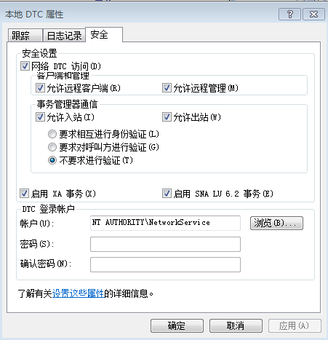
   2. Windows Server 2003 下的配置  
      打开“控制面板―管理工具―组件服务”（或者运行“Dcomcnfg.exe”）

打开“组件服务―计算机”

在“我的电脑”上点击右键，点击“属性”

在MSDTC选项卡中，点击“安全配置”按钮。

在安全配置窗口中做如下设置：

选中“网络DTC访问”

在客户端管理中选中“允许远程客户端”“允许远程管理”

在事务管理通讯中选“允许入站”“允许出站”“不要求进行验证”

保证DTC登陆账户为：NT Authority\Network Service

见下图

